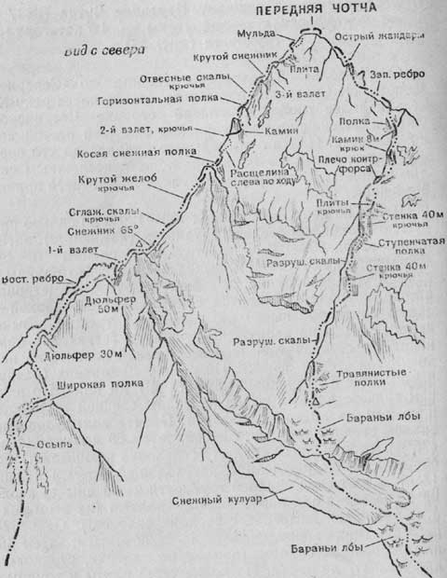
Рис. 57

2. Траверс Передней и Задней (3640 м) Чотчи с подъемом по северо-восточному ребру на Переднюю Чотчу — 4б категории трудности (см. рис. 57)
От Северного приюта по бревну через реку Хокель, далее по тропе и осыпям на гребень северо-восточного ребра Передней Чотчи. Гребень изрезанный, с большим количеством острых жандармов, которые преодолеваются в лоб, спуск с последних двух жандармов к седловине — дюльфером (страховка на гребне через выступы и крючьевая!). На седловине место бивуака. От Северного приюта до седловины 6—7 часов.
С седловины 90—100 м вверх по крутому снежнику (65°) до сглаженных скал (страховка на снежнике — через ледоруб, на скальных выходах — крючьевая!). Со снежника по полкам траверс влево 65—70 м до крутого желоба и по его правой стороне подъем 60 м по скалам средней трудности (страховка!). Желоб камнепадоопасен! Далее подъем по крутым плитообразным скалам 110—120 м (страховка крючьевая!) до косой снежной полки и по ней 100 м влево-вверх до начала второго взлета ребра (страховка!). От начала второго взлета 50 м вправо-вверх по наклонной расщелине, затем 40 м по неярко выраженному камину до крутой стенки (75— 80°). По трудным скалам крутой стенки 130 м вверх на горизонтальную полку (страховка крючьевая!). Место для бивуака. От седловины 4—5 часов.
С полки по трудным отвесным скалам 12—15 м вверх на крутой снежник, по нему прямо вверх 35 м и траверс вправо к подножыо 110-метрового взлета. От снежника по трудным сглаженным скалам взлета влево-вверх в направлении красных нависающих скал (страховка крючьевая!). Правее красных нависающих скал выход на гребень ребра и по нему 70—75 м по разрушенным скалам вправо-вверх до крутой (60—65°) плиты красноватого цвета. По плите вправо-вверх 20—23 м (страховка крючьевая!). От плиты 50 м влево-вверх по трудным скалам в мульду, образованную северо-восточным ребром и восточным гребнем. По правой стороне мульды вверх 250—270 м по разрушенным скалам, затем по снегу выход на предвершинный гребень и по нему на вершину. От горизонтальной полки 7 часов.
Дальнейший путь см. в описании траверса Чотчи.

Рекомендации восходителям
1. Количество участников в группе — не более 6 человек.
2. Исходный бивуак — седловина под северо-восточным ребром.
3. Время выхода с бивуака — 5 часов утра.
4. Специальное снаряжение на группу 4 человека: а) веревка основная—2Х40 м; б) расходный репшнур—4 м; в) крючья скальные—12—14; г) молотки скальные—2; д) карабины—10—12.
5. Места возможных бивуаков: 1-й—исходный бивуак; 2-й—на горизонтальной полке над 130-метровой стеной; 3-й — на вершине; 4-й—на перемычке; 5-й—на предвершинном гребне Задней Чотчи; 6-й—перед желтыми скалами.

